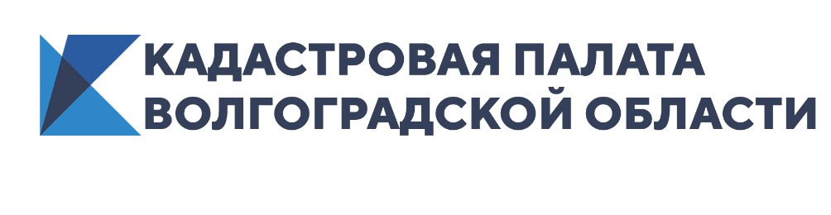
Кадастровая палата выдала волгоградцам более 440 сертификатов электронной подписи

В 2020 году в Удостоверяющий центр Кадастровой палаты, предоставляющий услуги по созданию, выдаче и обслуживанию квалифицированных сертификатов электронных подписей, обратились 443 жителя Волгоградской области.
Одной из причин популярности услуги являлся введённый режим самоизоляции. Очевидные плюсы пользования услугами квалифицированного Удостоверяющего центра позволяют волгоградцам не раздумывать при выборе места для оформления так необходимой в настоящее время электронной подписи.
Использование электронной подписи предоставляет множество возможностей. Для юридических лиц это необходимое средство, с помощью которого можно наладить удобный и эффективный документооборот как внутри компании, так и с внешними контрагентами. Электронная подпись для физических лиц – это возможность ускорить и упростить взаимодействие с государственными структурами, работодателями, учебными учреждениями через Интернет.
Выдачей сертификатов электронной подписи занимаются специальные аккредитованные центры, один из которых федерального уровня – Удостоверяющий центр Федеральной кадастровой палаты.
Чтобы стать обладателем электронной подписи, необходимо зайти на официальный сайт Кадастровой палаты Росреестра, сформировать запрос в личном кабинете и оплатить услугу. Для физических лиц из документов понадобятся лишь паспорт, ИНН и СНИЛС. Далее предстоит пройти процедуру идентификации личности в офисе Кадастровой палаты.
Срок действия сертификата электронной подписи составляет 15 месяцев, затем можно его обновить.
Напоминаем, что сертификат усиленной квалифицированной электронной подписи имеет юридическую силу равную собственноручной подписи.
Задать вопросы о порядке получения электронной подписи в Кадастровой палате, стоимости и сроках изготовления сертификата можно по телефону: 8 (8442) 60-24-40.

Ответственный за взаимодействие
Кадастровой палаты
по Волгоградской области
со средствами массовой информации Елена Золотарева

